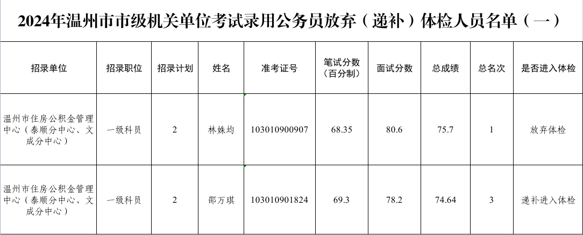
温州市公务员局
2024年3月12日

